1.Тригоном форма компл числаz=

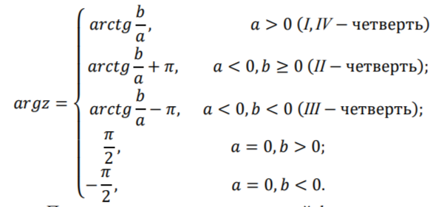

2.главный аргумент



3.формула эйлера



4.показательная форма компл числа



6.свойства транспонир матриц

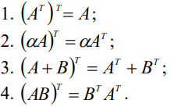

7. 1) определитель равен нулю, если все элементы некоторого столбца (или строки) равны нулю;

2) множитель, общий для элементов некоторого столбца (или строки), можно выносить за знак определителя.

3) определитель, у которого каждый элемент некоторого столбца (или строки) является суммой двух слагаемых, равен сумме двух определителей, у первого из которых в указанном столбце (или строке) стоят первые слагаемые, а у второго ‒ вторые слагаемые; остальные столбцы (строки) у всех определителей одинаковы.

8. Теорема (замещения). Пусть Δ ‒ некоторый определитель. Сумма произведений алгебраических дополнений какой-либо строки (или столбца) на любые числа q q qn , ,..., 1 2 равна определителю Δ′ , который получается из данного определителя Δ заменой упомянутой строки (столбца) строкой (столбцом) чисел q q qn , , ..., 1 2 .

Теорема (аннулирования). Сумма произведений элементов какой-либо строки (или столбца) на алгебраические дополнения соответствующих элементов другой строки (столбца) равна нулю.

Теорема. Определитель произведения двух квадратных матриц одинакового порядка равен произведению определителей перемножаемых матриц: det(AB) = det A⋅ det B

9. определитель треугольного вида равен произведению элементов его главной диагонали

**10. Матрица, определитель которой отличен от нуля, называется невырожденной (или неособенной). Если определитель матрицы равен нулю, то матрица называется вырожденной (или особенной).**

**11. если для матрицы A существует обратная, то матрица A - невырожденная.**

**12. Если существуют такие числа β1 β2 … βn, не все одновременно равные нулю, что линейная комбинация β1a1 + β2a2 +...+ βn a n = 0 обращается в ноль, то вектор–столбцы a1 a2 … an называются линейно зависимыми.**

**Если линейная комбинация равна нулю только тогда, когда β1 = β2 = ... = βn = 0, то система вектор–столбцов a1 a2 … an называется линейно независимой.**

13. 1. Если среди вектор–столбцов a1 a2 … an имеются i a и k a (k ≠ i), такие, что ai = λak , где λ - отличное от нуля число, то система вектор–столбцов a1 a2 … an линейно зависима.

2. Если среди вектор–столбцов a1 a2 … an имеется нулевой, то эти векторы линейно зависимы.

3. Для того чтобы вектор–столбцы a1 a2 … an были линейно зависимы, необходимо и достаточно, чтобы хотя бы один из этих векторов являлся линейной комбинацией остальных.

*14. r(A) =0 тогда и только тогда, когда все элементы матрицы равны нулю;*

*для квадратной матрицы n –го порядка r(A) = n тогда и только тогда, когда матрица A невырожденная.(матрица полного ранга)*

*Если какой-либо минор k -го порядка матрицы A отличен от нуля, а все миноры (k +1)-го порядка, заключающие его в качестве минора, равны нулю, то ранг матрицы A равен k .*

15. Матричная запись системы линейных алгебраических уравнений :АХ=Н, где А-матрица содерж коэфф при неизвестных, х-эти неизвестные, н-свободные члены

**16. системы лин алгебр урний:Если существует хотя бы одно решение системы, то она называется совместной, в противном случае - несовместной. Совместная система называется определенной, если она имеет единственное решение. Система, имеющая более одного решения, называется неопределенной**

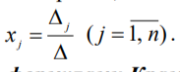

17. невырожденная система n линейных уравнений с n неизвестными имеет единственное решение, которое может быть найдено по формулам Крамера.

*18. Теорема Кронекера–Капелли (критерий совместности системы). Для совместности системы (1) необходимо и достаточно, чтобы ранг матрицы системы был равен рангу ее расширенной матрицы.*

*Если ранг=числу неизвестных, то 1 решение*

*Если ранг<числа неизвестных, то бескон колво решений*

**19. Система линейных алгебраических уравнений называется однородной, если столбец ее свободных членов есть нулевой столбец,**

*решением системы является x1 = x2 = ... = xn = 0 , которое называется нулевым или тривиальным*

**20. В случае однородной системы n уравнений с n неизвестными (матрица системы является квадратной) система имеет только тривиальное решение тогда и только тогда, когда матрица системы невырождена, иначе бесконечное колво решений**

21. [A− λE]x = 0 характеристическим уравнением

22. (коммутативность относ слож)

(ассоциативность относ слож)

**(ассоциативность относ умнож)**

**(дистрибутивность относ слож)**

**(дистрибутивность относ умнож)**

**23. система векторов называется линейно зависимой, если существуют некоторые числа α1 α2 … αn не все равные нулю одновременно, такие, что линейная комбинация α1a1 + α2a2 +...+ αn an = 0.**

**а-вектора**

**Если последнее равенство имеет место только при α1 =α2 = ... =α n = 0, то система векторов называется линейно независимой.**

*24. 1) если число данных векторов на плоскости больше или равно трем, то они линейно зависимы;*

*2) для того, чтобы два вектора на плоскости были линейно независимы, необходимо и достаточно, чтобы они были неколлинеарны;*

*3) максимальное число линейно независимых векторов на плоскости равно двум*

25. два любых неколлинеарных вектора образуют базис.

**26. 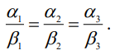условие коллинеарности**

**27. формула деления отрезка в заданном отношении**

**28. скалярное произведение** 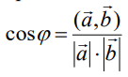

**=**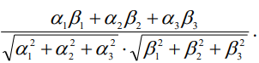

**вектора a и b перпендикулярны тогда и только тогда, когда их скалярное произведение равно нулю.**

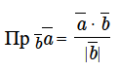**проекция вектора а на направление вектора b**

**Расстояние между точками**



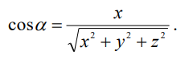**направляющие косинусы**

**29.векторное произведение(равно площади параллелограмма)**

**1. При перестановке сомножителей векторное произведение меняет знак: [a,b]=- [b,a] .Нарушение коммутативности происходит за счет изменения ориентации тройки при перестановке любых двух векторов.**

**2. [λa,b] = λ [a,b] = [a, λ b] , где λ ‒ скаляр.**

**3. Векторное произведение подчиняется распределительному закону: [a+ b,c] [a,c]+ [b,c]**

**4. Векторное произведение двух ненулевых векторов есть нулевой вектор тогда и только тогда, когда сомножители коллинеарны.**

**30 смешанное произведение(объём)**

**1) (a,b,c) =(a,[b,c])= ([a,b],c)**

**2) Круговая перестановка сомножителей не меняет его величины, а перестановка двух соседних сомножителей меняет знак на противоположный:**

**(a,b,c) (b,c,a) (c,a,b) (b,a,c) (c,b,a) (a,c,b)**

**31.уравнения плоскости**



**общее уравнение плоскости**

**уравнение плоскости в отрезках**

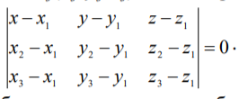**уравнение плоскости через 3 точки**

**если**

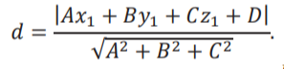**расстояние от точки до плоскости**

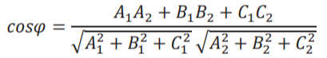**угол между плоскостями**

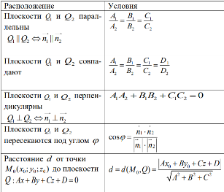

**32.прямая на плоскости и в пространстве**

**если проходит через т. М(х0,у0) и перпенидикулярна верктору n(A,B)**

**общее уравнение**

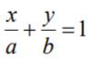**урние прямой в отрезках**

**канон урние прямой в пространтсве**

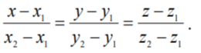**урние прямой проходящей через 2 точки**

**уравнение прямой с угловым коэффециентом**

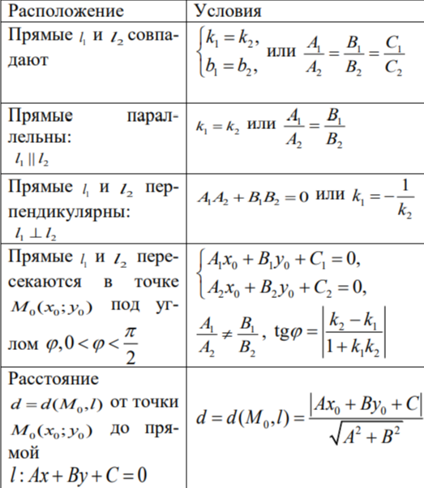

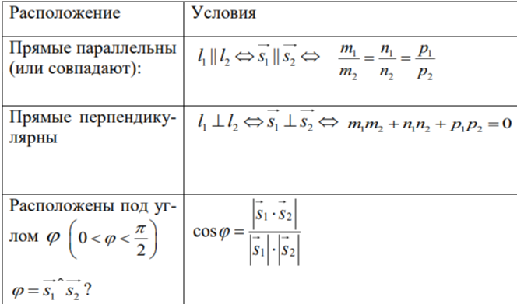

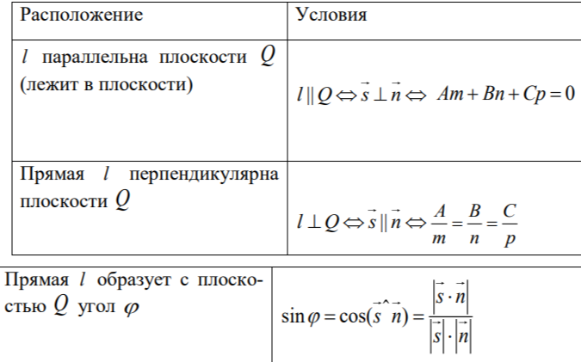

33.окружность



эллипс

гипербола 

парабола 

34. сфера

Эллипсоид 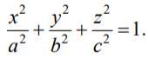

Однополостный гиперболоид 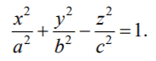

Двуполостный гиперболоид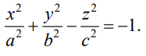

Коническая поверхность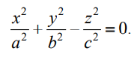

Эллиптический параболоид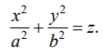

Гиперболический параболоид(седло) 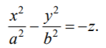

Эллиптический цилиндр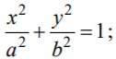

Гиперболический цилиндр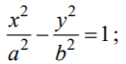

Параболический цилиндр

35. 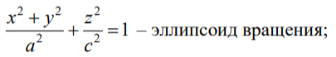

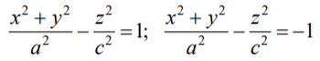однополостный и двуполостный гиперболоиды вращения







36.связь между декартовой и полярной системами координат 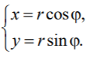

Связь между цилиндрическими и декартовыми системами координат 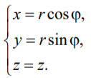

Связь между сферическими и декартовыми системами координат 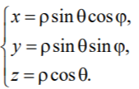

37.аксиомы линейных пространств

1) x + y = y + x(коммутативность сложения

2) ( x+ y) + z= x + ( y +z) (ассоциативность сложения);

3) существует нейтральный (нулевой) элемент 0∈ L такой, что x + 0 = x для всех x∈ L

4) для каждого x∈ L существует противоположный элемент -x∈ L такой, что x+(-x) = 0;

5) 1 *x= x

6) α (х+у) = α*х + α*у (дистрибутивность умножения на число относительно сложения элементов);

7) (α + β) = αх + βх (дистрибутивность умножения элемента на число относительно сложения чисел);

8) α (βх) = (αβ)x (ассоциативность умножения на число).

38. 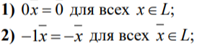





**39. Система (множество) элементов х1, х2, ..., хn∈ L называется линейно зависимой, если существуют такие числа α1, α2 … αn из которых хотя бы одно не равно 0, что α1*х1+ α2*х2+…+αn*xn= 0.**

**Линейно зависима когда все коэффициенты т.е. α1=α2=…=αn=0**

**Система элементов x1, x2,…, xn∈ L линейно зависима тогда и только тогда, когда хотя бы один из них является линейной комбинацией остальных.**

40. Утв. 1. Всякая система элементов, содержащая нулевой элемент, линейно зависима.

Утв. 2. Если часть системы элементов образует линейно завсимую систему, то и вся система линейно зависима.

Утв. 3. Если система элементов линейно независима, то и любая ее подсистема (часть) линейно независима.

Утв. 4. Если элементы **х1, х2, ..., хn∈ L** линейно независимы и элемент y ∈ L не является их линейной комбинацией, то система элементов **х1, х2, ..., хn∈ L** линейно независима.

41. . Два линейных пространства L1 и L2 изоморфны тогда и только тогда, когда

42.нулевое подпространство=тривиальное

43. Линейной оболочкой элементов x, y,…,z называется множество всех линейных комбинаций этих элементов. Она же является наименьшим подпространством с элементами x, y,…,z. Dim лин оболочки равна макс числу линейно независимых элементов в системе элементов x, y,…,z

44. Пусть L1 и L2 – два подпространством одного и того же линейного пространства L. Тогда dim(L1+L2)= dimL1+dimL2- dim(L1 L2)

**45. Отображение, при котором каждый элемент 2 y L ∈ имеет единственный прообраз называется взаимно однозначным, или биективным.**

Оператор f :L1 →L2 называется линейным, если для любых элементов x1, x2, x∈ L и любого числа α∈R и выполняются условия:

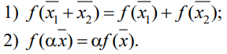

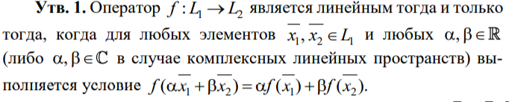

**Оператор I: L1 →L2 действующий по правилу I(x)=x называется тождественным оператором**

**46.**

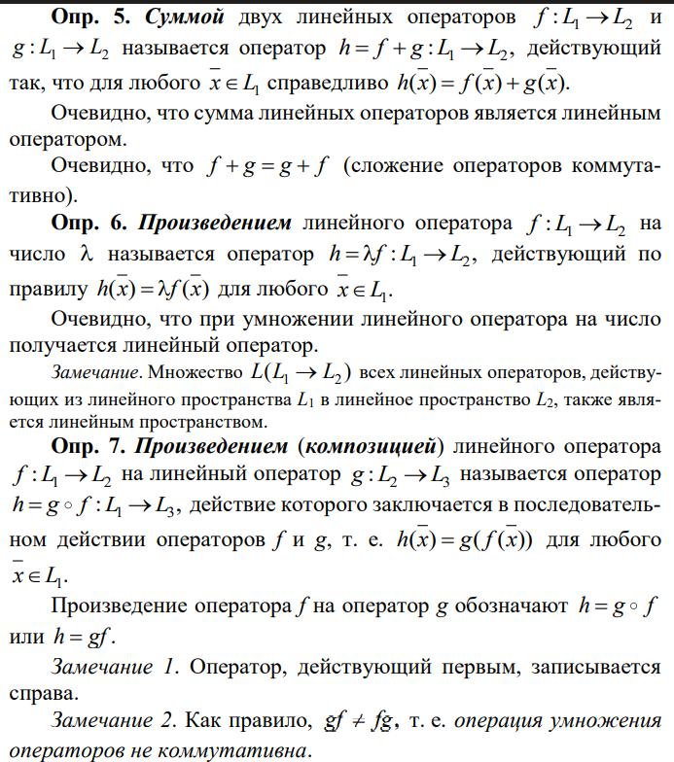

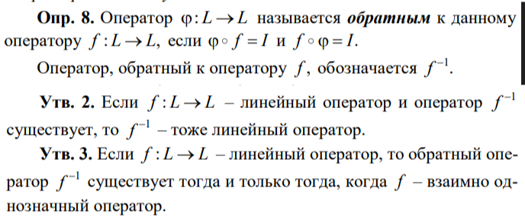

47. Линейный оператор f:L1 →L2 называется невырожденным, если его матрица невырожденная, т. е. det 0.

Линейный оператор f:L1 →L2 является невырожденным тогда и только тогда, когда f – взаимно однозначный оператор.

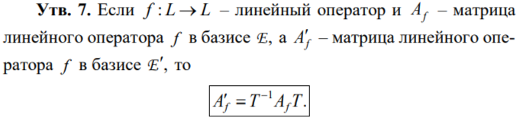

48.

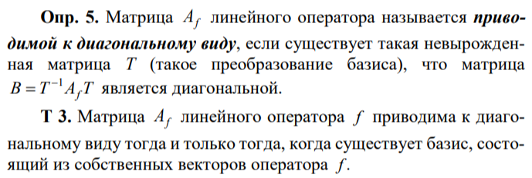

50.аксиомы евклидового пространства

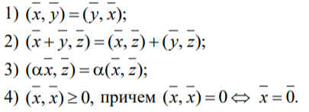

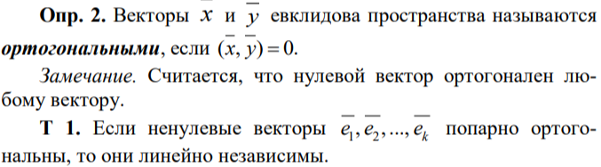

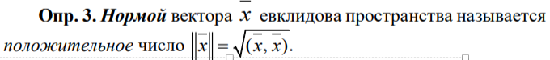

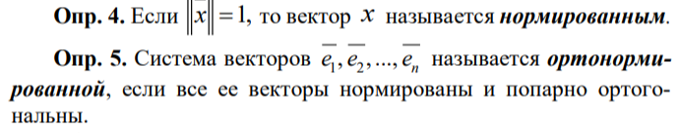

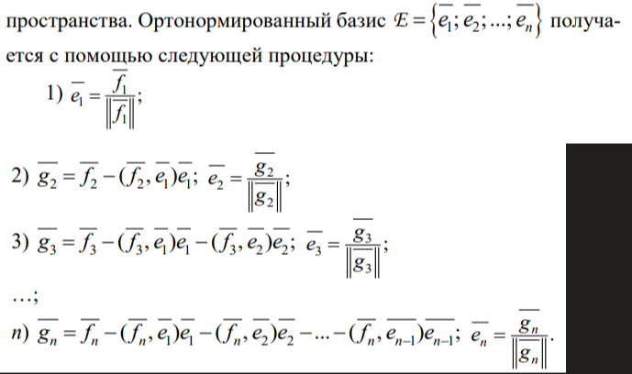

**51.**

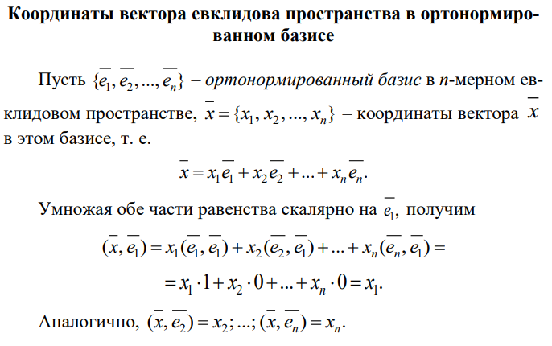

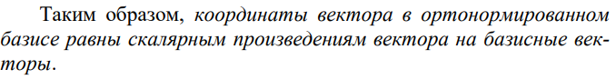

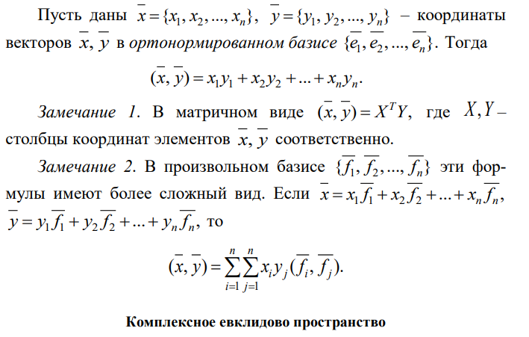

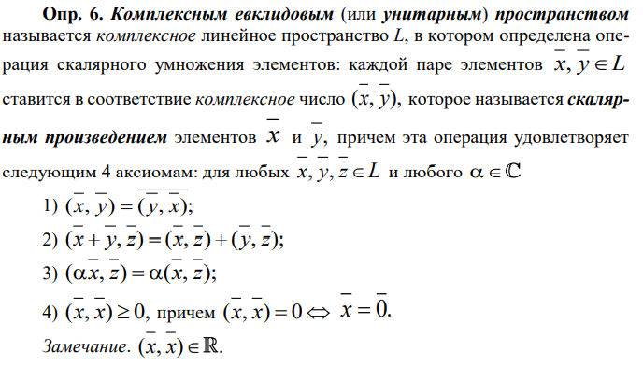

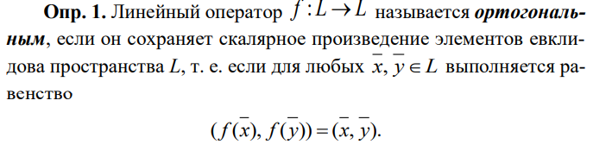

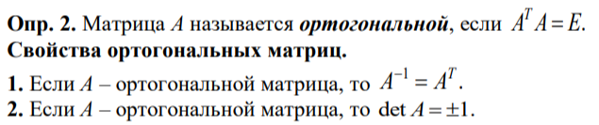

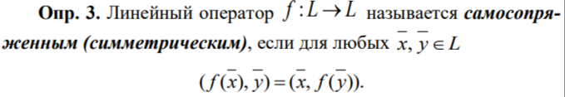



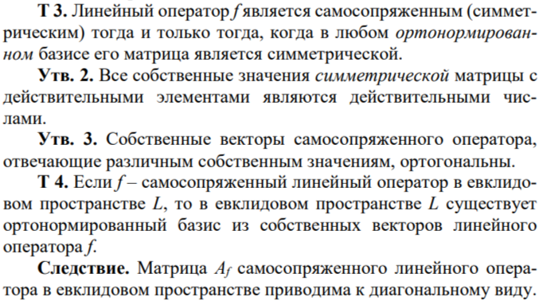

53. 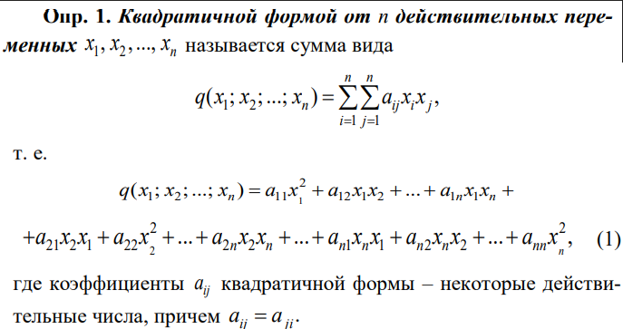

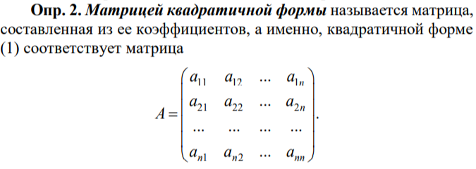

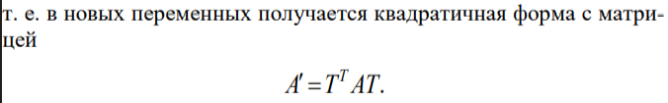

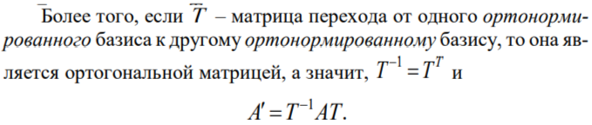

канон вид квадратной формы

